Devops란?

CI/CD 이해 및 기초 예시 / 지속적인 통합 / 자동화

CI는 지속적 통합(Continuous Integration)  
CD란 지속적 배포(Continuous Deploy 또는 Delivery)

CI = 빌드 및 테스트 자동화

CD = 배포 자동화

컨티뉴 인터그래이션 / delivery 지속적인 배포

CI – 프로젝트 여러 개발자들이 개발 후 배포단위 어떻게 할지, 통합 관점에서 충돌나지 않게 작업하고, scoping하고 빌드 대상 어떤걸 할건지 (Jenkins – triggering 처리, scm(소스컨트롤) - git)

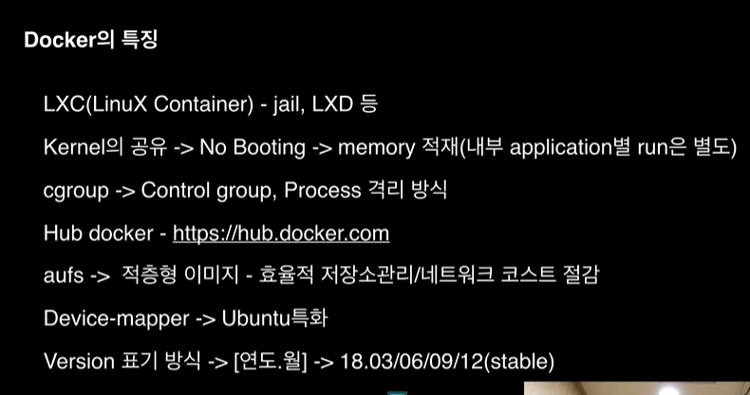

Linux container – LXC / 도커 컨테이너가 올라가는 서버의 커널을 공유함.

VM – 머신안에 가상의 머신이 하나 더 올라감 / 커널의 역할 – 시스템 저널을 넣으면 시스템이 부팅되고 os에 있는 커널이 해당 메모리나 디스크나 네트워크 등 채크 / 문제없으면 메모리에 기억해서 🡪 하나의 부팅과정

VM – 부팅을 또 하는 개념 / 부팅된 머신 위에 또 하나의 머신을 올리기 때문

도커 – 별도의 공간을 부팅과정 없이 만들어둠.

컨테니어 – 기존에 만들어진 환경을 그대로 쓰고, 커널도 그대로 씀.

Cgroup –

도커는 프로세스 형태로 관리해야함 / 하나의 도커 – 하나의 어플리케이션 / 하나의 프로세서 형태로 돌기 때문에 -> 이 관점이 Cgroup에서 나왔다?

기존 LXC는 이미지를 직접 만들어야 했다.

허브처럼 다른 사람이 만들어둔 이미지를 공유받아 사용할 수 있음

Aufs – 우분투에서 사용하는 파일 시스템 / 적층형 이미지 – 효율적 저장소관리 / 네트워크 코스트 절감

우분투에 특화되어있다.

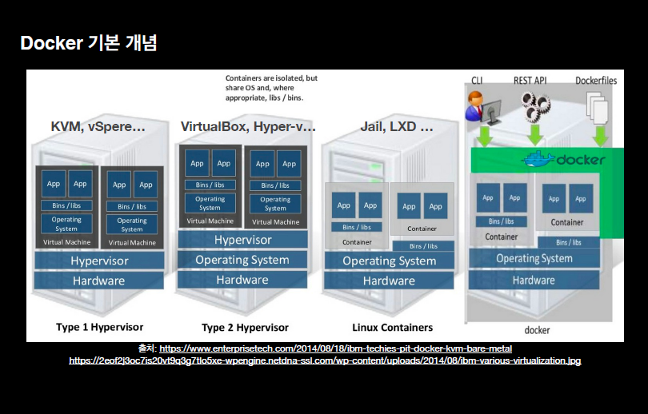

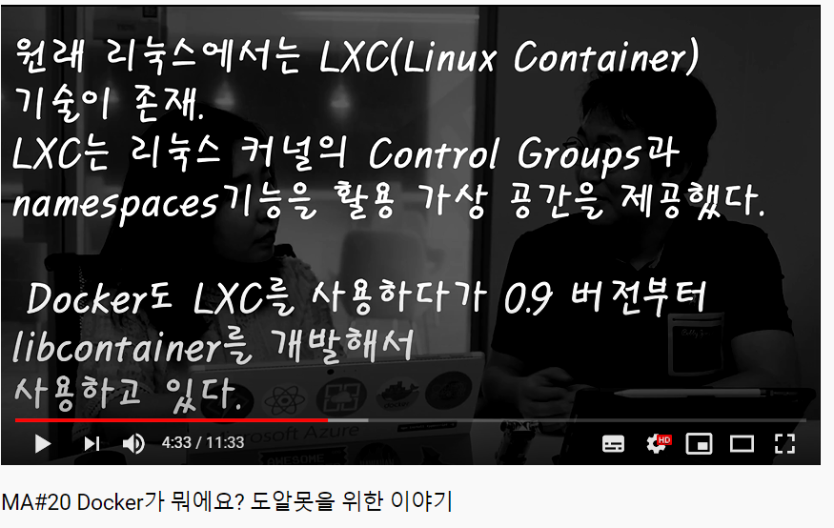

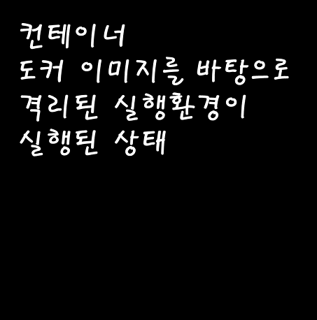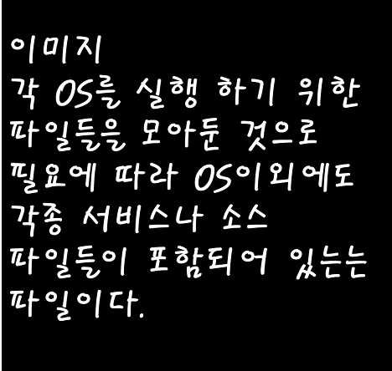

CI = 빌드 및 테스트 자동화 / CD = 배포 자동화

**도커란?**

-LXC(리눅스 컨테이너 형태) / 컨테이너 기반의 오픈소스 가상화 플랫폼

-애플리케이션 실행환경을 이미지로 저장해두어 컨테이너(가상 공간) 단위로 독립적으로 실행 가능함.

-실행환경만 독립적으로 사용함. / 다른 머신에서도 같은 환경 설정 가능

- 커널을 공유/ booting 없음

**컨테이너 VS VM** - 기존에 만들어진 환경을 커널을 공유해서 사용함.

**Aufs** – 앞에 베이스 이미지가 올라가있고, 새로 이미지가 올라갈 때 기존 베이스 이미지와 겹치는 부분을 제외하고 올라감. / 적층형 이미지

도커 **이미지**

-각 os 실행을 위한 파일을 모아둔 것, os이외에 각종 서비스나 소스 파일들이 포함되어 있음. = 프로비저닝 작업

도커 **컨테이너**

-도커 이미지를 바탕으로 격리된 실행환경이 실행된 상태

-각 애플리케이션과 종속물이 운영체제 리소스의 분리된 세그먼트를 사용하는 방식

-이미지로부터 부팅 및 실행되며, 이미지는 기본적으로 변경 불가능

***쿠버네티스*** *- 컨테이너 기반의 가상화 환경을 운영 관리하는 핵심 기술*

도커 개념 공부 : <https://www.youtube.com/watch?v=tPjpcsgxgWc>

+)MSA // <https://www.youtube.com/watch?v=UsWrvBaQOA4>

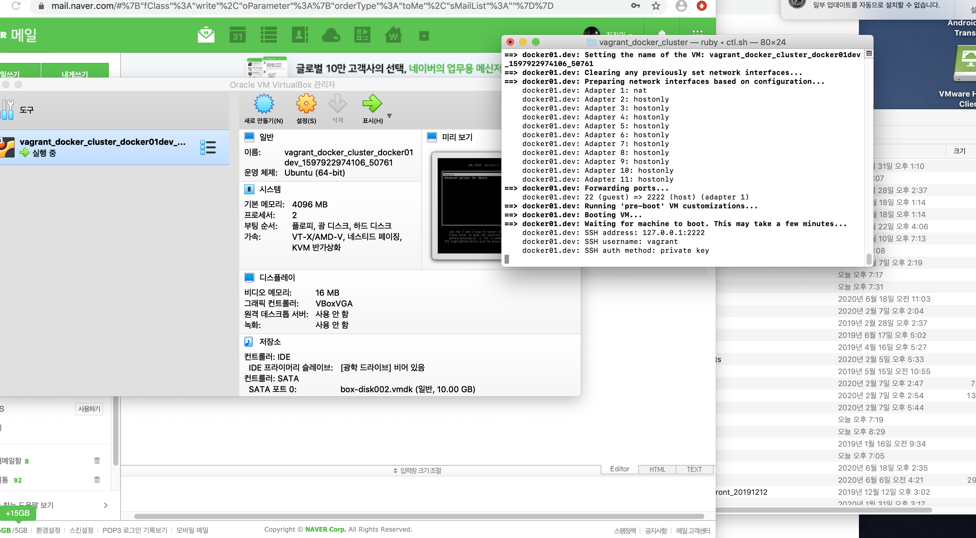

애플리케이션을 작은 서비스 단위로 개발하는 방법 -> msa

* 각각 자체 프로세스에서 통신
* 대부분 http 기반 api 통신
* 완전 자동화된 배포머신을 통해 독립배포
* 중앙 집중식 관리 최소화

장점 : 장애 격리와 복구가 쉽다. / 비용 효율적으로 증설 가능 / 서비스 개선 속도 증가, 빠른 배포 가능 / 생산성 향상, 코드양 적음 / 신기술 도입 쉬움 / polyglot 적용가능. 서비스에 최적화된 개발 언어, dB선택 쉬움.

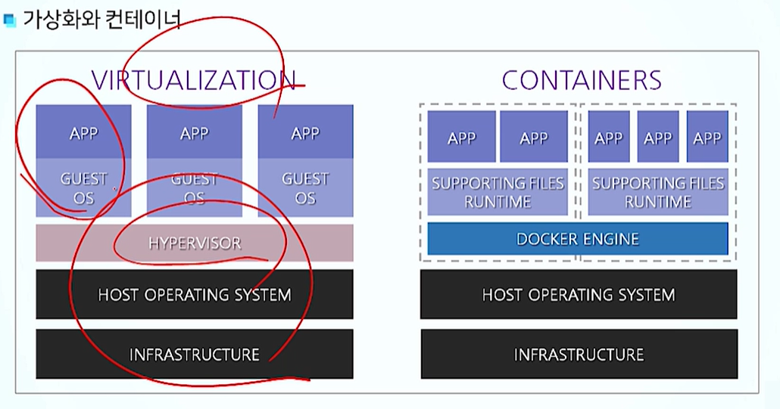

가상컴퓨팅 – 한 물리적 컴퓨터 안에 각각 os를 돌리는 가상 컴퓨터들이 물리적자원을 분할해서 사용함.

프로비저닝 - 서버의 환경을 어떤 애플리케이션이 실행가능한 상태로 준비하는 과정을 의미합니다.

vm과의 차이 : vm가상머신 ( 머신안에 가상머신 하나더 올라감) – 기존의 OS를 똑같이 구현하기 위해 -> 커널이 하는 역할을 함.

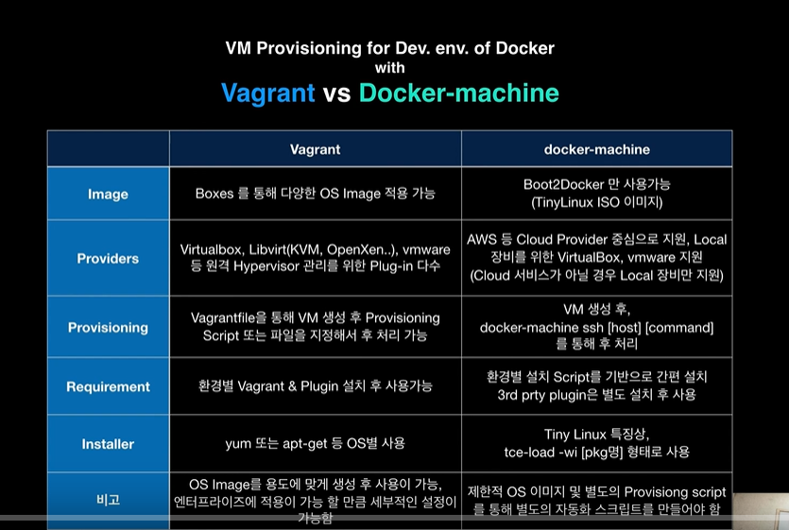

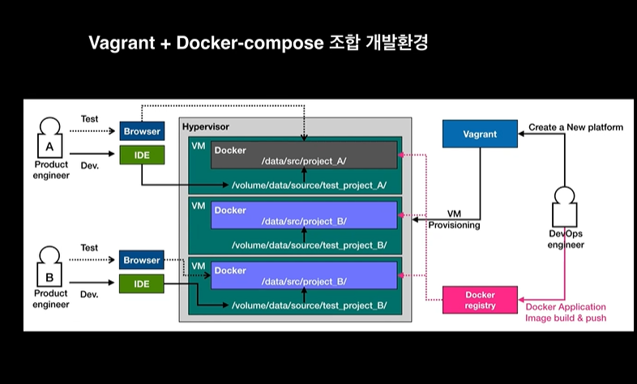

Hypervisor – 버츄얼 박스

안에 vm여러 개를 띄워둠 - vm안에 도커 컨테이너를 띄워두고

클러스터링으로 엮어둘 수 있음.

//

베이그런트 – vm만들고 or 도커 머신을이용해서 vm만들고

* 그 위에 도커 이미지를 올리는

도커 / msa / 쿠버네티스 차이

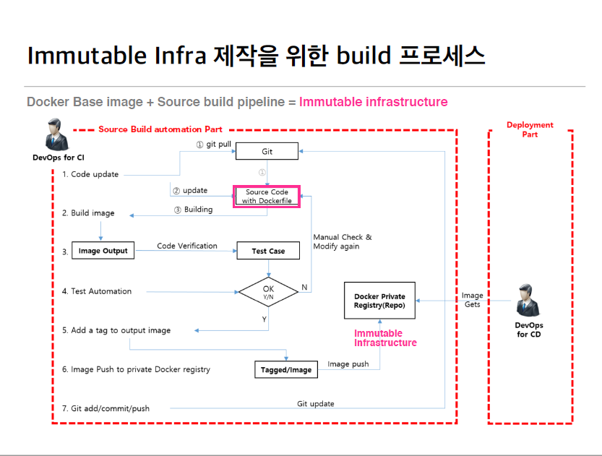

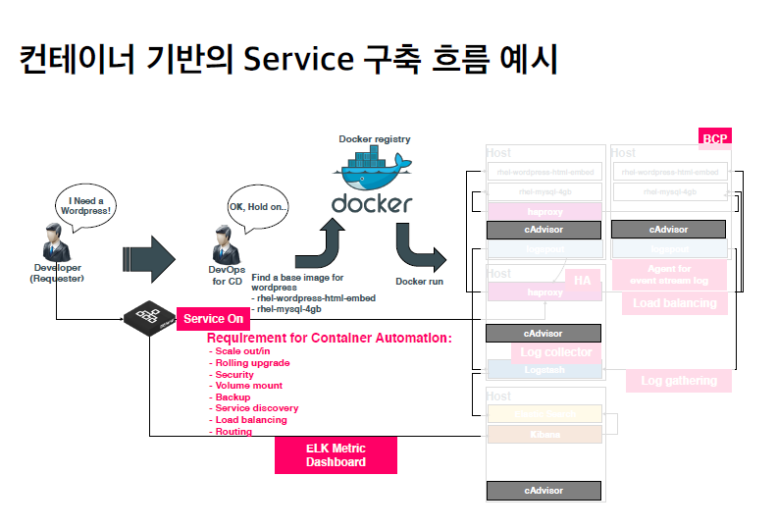

CI/CD 왜 해야 하는가?

-배포 업무 성숙도 향상

🡪 무중단 배포 > 지속적인 배포 > 빠른 개발 빠른 출시

* DEV = stage = production > 충분한 테스트 > 배포에 따른 문제 최소화
* Human error 예방

-전략적 배포 기법

-> canary release -> soft-landing

->Blue/green deployment

->AB Test -> UX -> Service 만족도 향상

도커 실습 환경구축

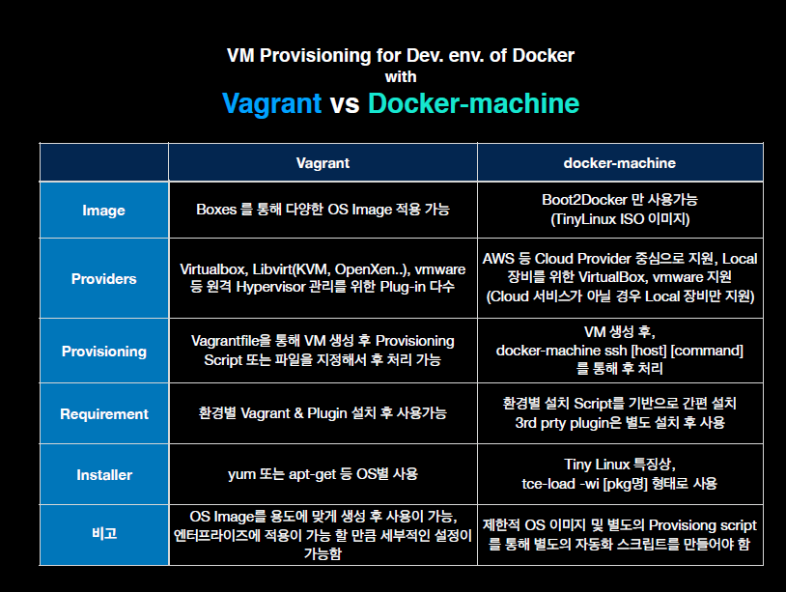

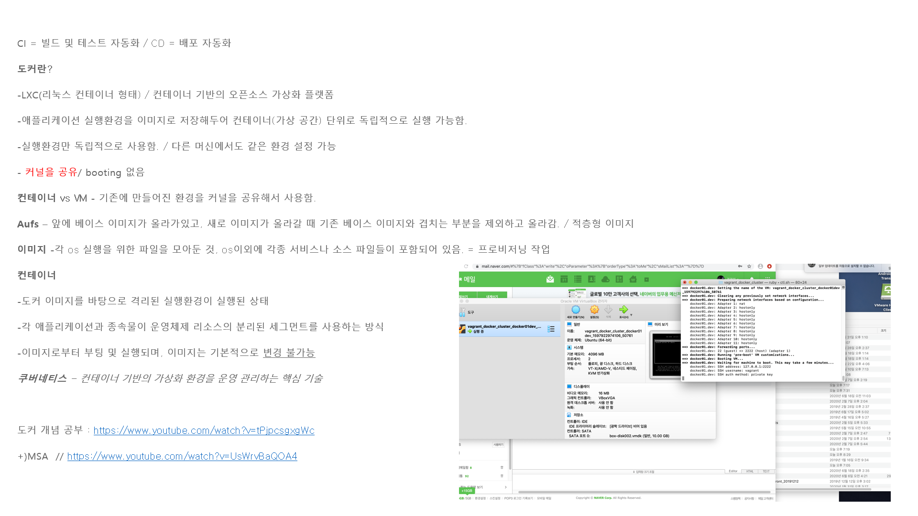

개발자가 개발시, 운영자의 업무사이에 있는 업무들 때문에 배포에 시간이 걸린다.

해당 업무 분담도 애매하고 권한과 관련되어서 비효율적이다.

이런 비효율을 개선하기 위해 Devops라는 개념이 생겨났다.

CI / CD

CI : 지속적 통합, 형상관리솔루션으로 컨드롤된 소스들을 자동으로 기존 소스와 통합(젠킨스)

CD : 기존 소스와 통합된 archifact들을 자동으로 배포해주는것.

Docker : LXD기반, 기존 가상화 솔루션과 다르게 한 프로세스의 실행환경을 이미지로 저장해 컨테이너 단위로 묶는다.

해당 이미지는 환경까지 되어있기때문에 배포에 대해 편리해진다.

빠른 개발 빠른 배포를 위한 툴

베이그런트를 이용해 프로비저닝을 할 수 있다.

프로비저닝 : 사용자의 요구에 맞게 시스템 자원을 할당, 배치, 배포해 두었다가 필요 시 시스템을 즉시 사용할 수 있는 상태로 미리 준비해 두는 것

도커

서버 설정에 있어서 다 환경이 다르고 버젼 관리가 어렵다는 문제점을 해결하기 위해서 도커가 등장하게 되었다

컨테이너 기반의 오픈소스 가상화 플랫폼

컨테이너 - 격리된 공간에서 프로세스가 동작하는 기술, 다양한 os위에 application이 올려져 있는 것

이미지 - 컨테이너 실행에 필요한 파일과 설정값

장점

기존 가상 머신보다 가볍고 빠르다

개발에 있어 더 자유롭다

보안성

쿠버네티스

모니터 컨테이너 상태 관리

웹 니즈에 알맞게 컨테이너 생성 및 삭제

컨테이너 신규 버전 업데이트

msa

애플리케이션을 작은 서비스 단위로 개발하는 방법

자체 프로세스에서 실행

http 기반 api 통신

비즈니스 기능을 중심으로 구축

자동화된 배포머신을 통해 독립 배포

장점

대용량 분산 환경에 적합

각 서비스에 알맞은 기술 스택 적용 가능

유연한 배포

재사용성 확장성

단점

장애추적 모니터링 어려움

여러 서비스에 걸쳐져 있을때 테스팅, 트랜잭션이 복잡